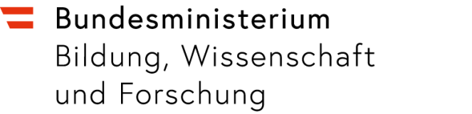
Briefkopf der Schule

TESTNACHWEIS

Dieser Testnachweis gilt als Nachweis über ein negatives Ergebnis eines Antigentests auf SARS-CoV-2 , ausgestellt durch die im Briefkopf genannte Schule, als befugte Stelle.

GETESTETE PERSON:

Name: ………………………………………………………………………………………..

Geburtsdatum: ………………………………………………………………………………………..

Datum/Uhrzeit
der Probenentnahme: ………………………………………………………………………………………..

Hersteller: …………………………………………………………………………………………

Zum Zeitpunkt der Probenentnahme lautete das Testergebnis: NEGATIV

_______________________
Unterschrift des/der SchulleiterIn

Stempel der Schule, wenn vorhanden

Bzw. Unterschrift der Lehrperson, die von der Schulleitung für diese Aufgabe vorgesehen ist.

